Лабораторная 2

Отчет

Карпачев Ярослав

Содержание

Список иллюстраций

Список таблиц

# 1 Цель работы

Установите дистрибутив Kali Linux в виртуальную машину. В качестве среды виртуализации предлагается использовать VirtualBox. Сайт Kali Linux: https://www.kali.org/

# 2 Задание

1. Найти образ (скачать так чтобы он был полным а не поврежденным)
2. сделайть настройку Vbox
3. провести установку системы настроек и тд
4. Запустить виртуалку и убидиться что действительно работает

# 3 Выполнение лабораторной работы

1. Скачиваем образ iso с сайта kali linux (https://www.kali.org/get-kali/#kali-installer-images)
2. Вставляем образ в Vbox выбераем подтип uduntu (4096cpu 3core 42gb)
3. Запуска выполняем иструкции - устанавливаем язык, выбераем имя хоста, имя юзера, устанавливам сначала систему, потом выбераем дефолтные иструменты и устанавливам их тоже

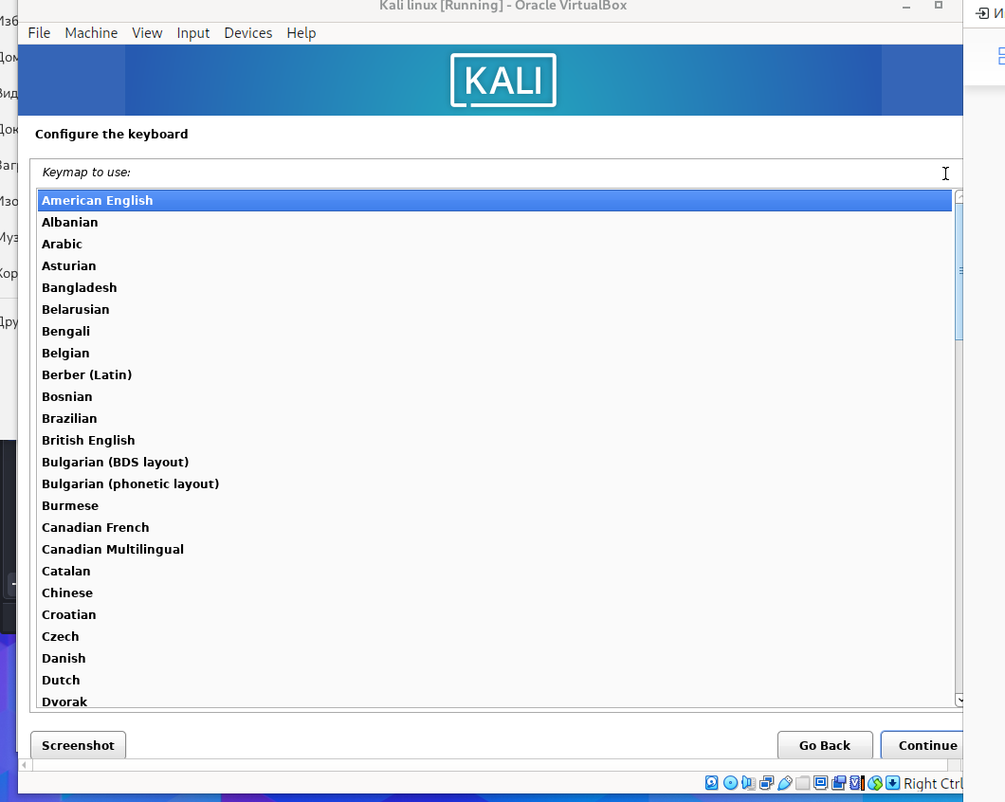

Рис. 1: Язык

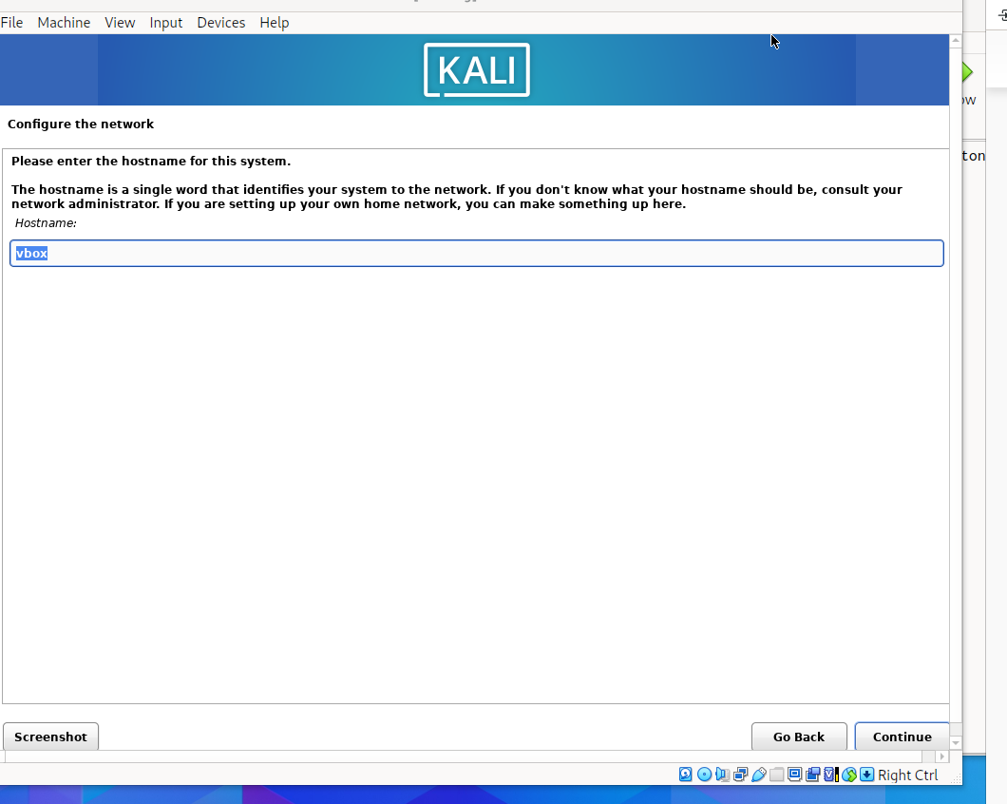

Рис. 2: Имя хоста

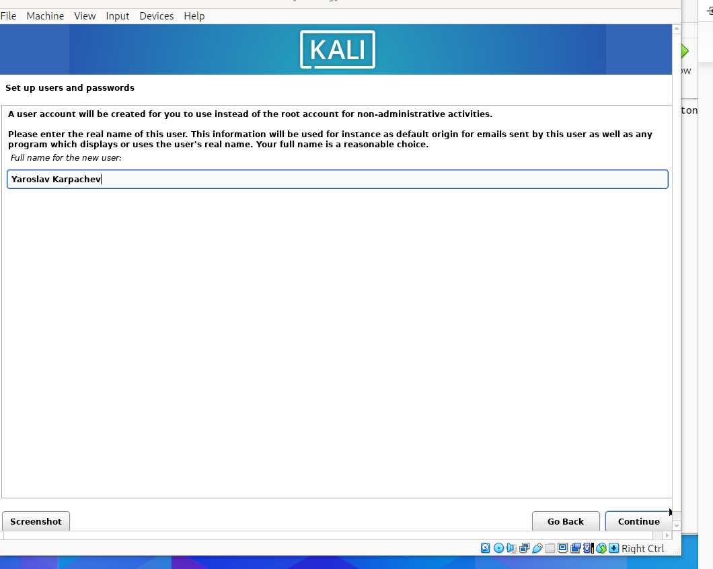

Рис. 3: Имя юзера

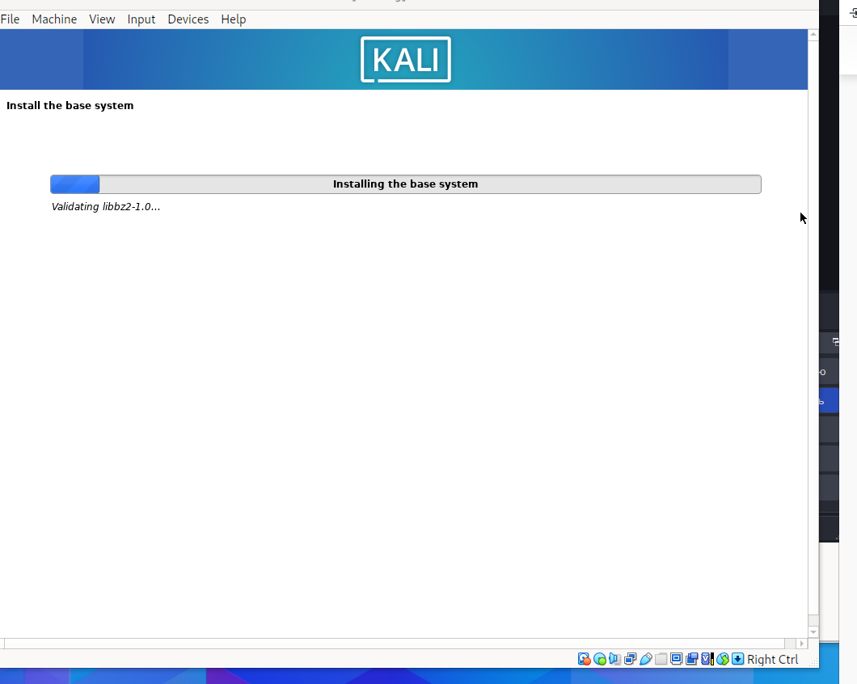

Рис. 4: Установко системы

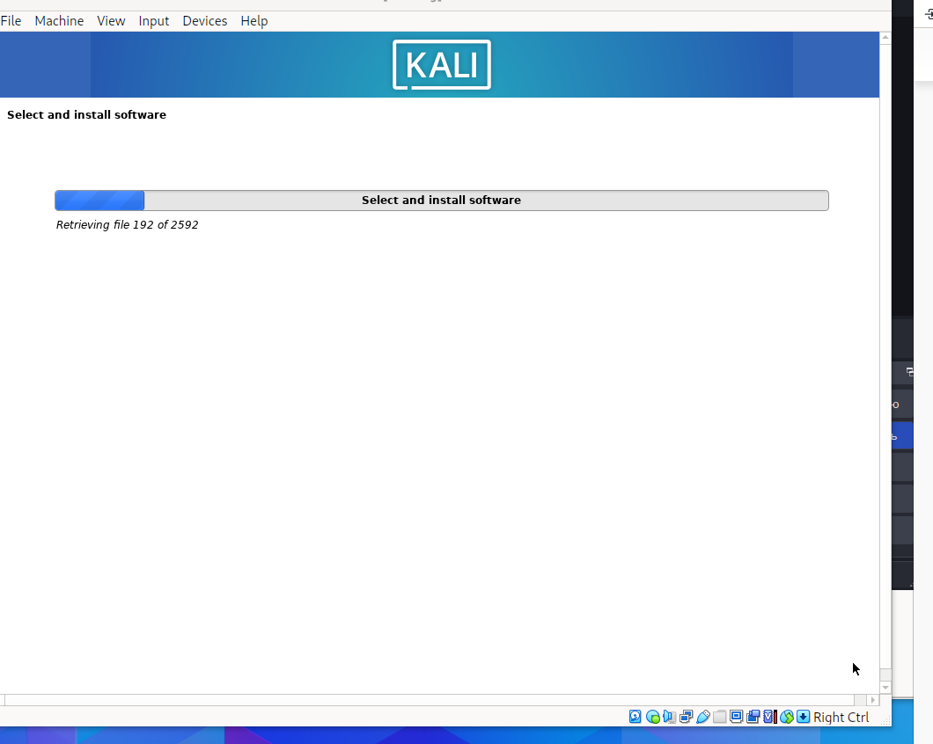

Рис. 5: Установа инструментов

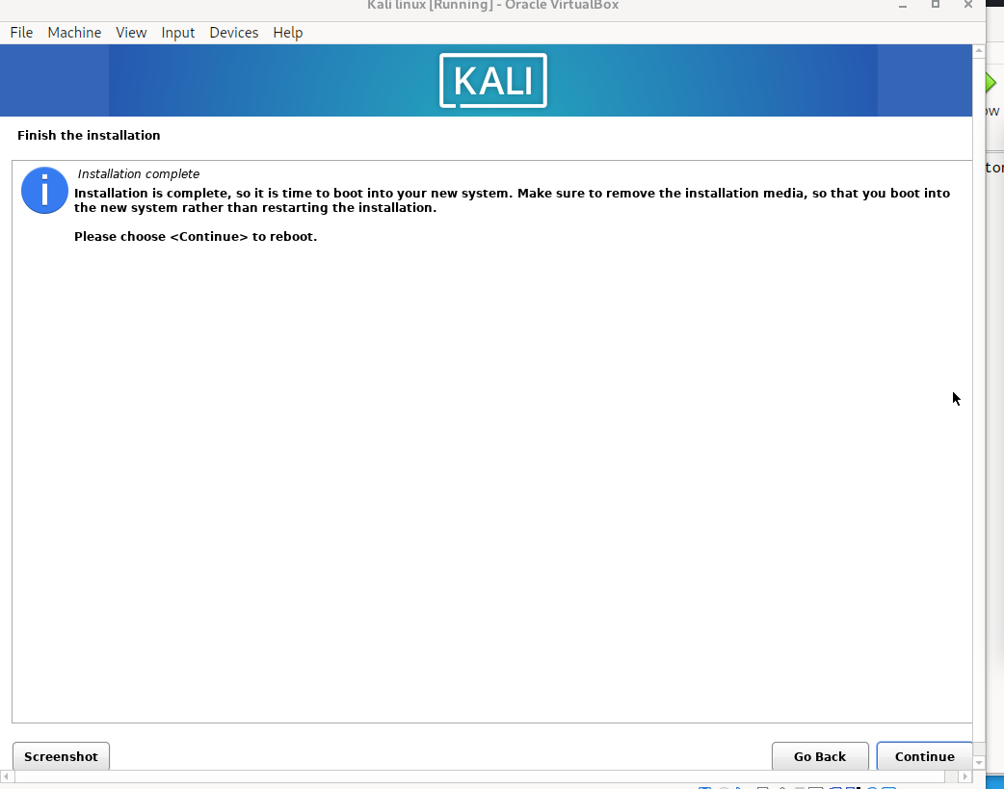

Рис. 6: Установка завершена

1. Перезапускам и проверям что все верноустановленно (зашел на сайт RUDN со своим акком)

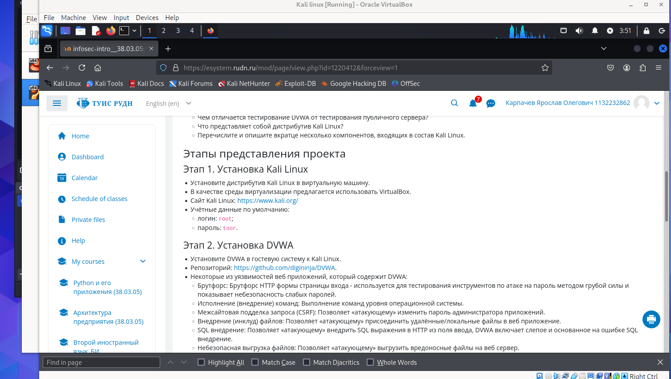

Рис. 7: Сайт с моим аккаунтом

# 4 Выводы

Я правильно установил kali linux на Vbox

# Список литературы